«Министерство образования Пензенской области

Государственное автономное профессиональное образовательное

Учреждение Пензенской области «Пензенской колледж информационных

и промышленных технологий (ИТ-колледж)»

**ОТЧЁТ**

по работе №6 по дисциплине «Разработка кода ИС»

Выполнил:

студент группы 18ИТ26

Мошечков Максим

Преподаватель:

Жидкова К.О.

2020 г.

**Задание:**

Выполнить указанную работу

**Выполнение работы:**

1.C помощью команды version узнал версию установленного Git

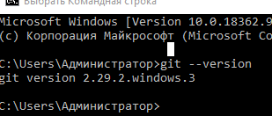

2.Проинициализировал Git репозиторий

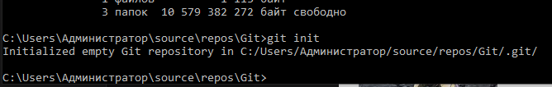

3.Просмотрел статус проекта с помощью git status

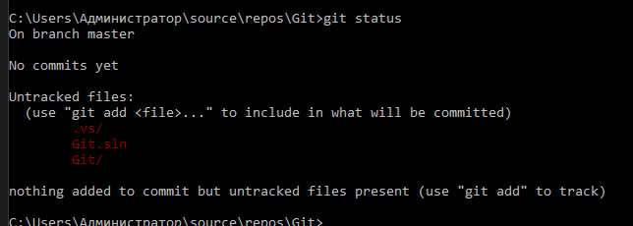

4.С помощью git add добавил файлы в репозиторий

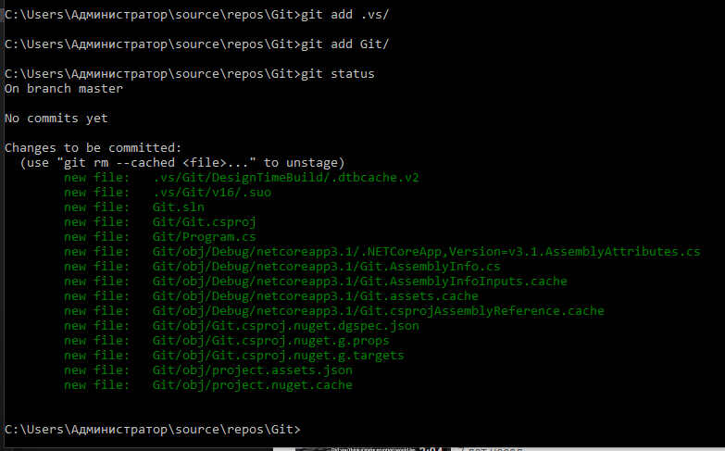

5.Создал commit командой git commit

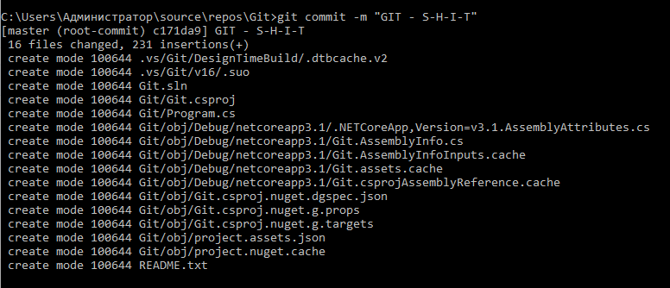

6.Добавил файл errors.txt и прописал его в файле .gitignore

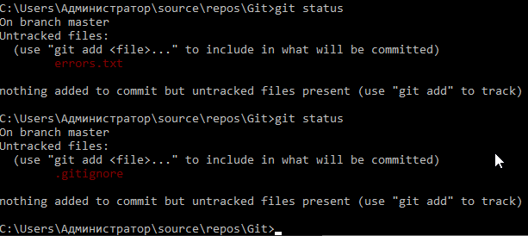

7.Воспользовался командой git branch чтобы увидеть название ветки

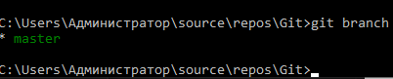

8.Создал новую ветку test

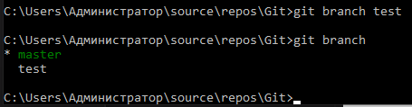

9.С помощью команды git checkout перешел в ветку test и обратно

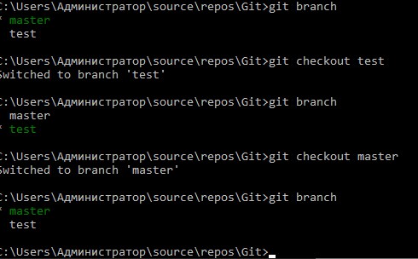

10.С помощью git merge объединил две ветки

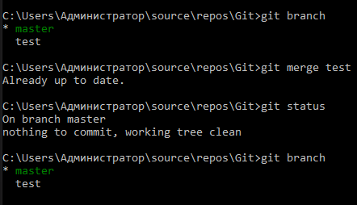

11.С помощью git push залил репозиторий на GitHub

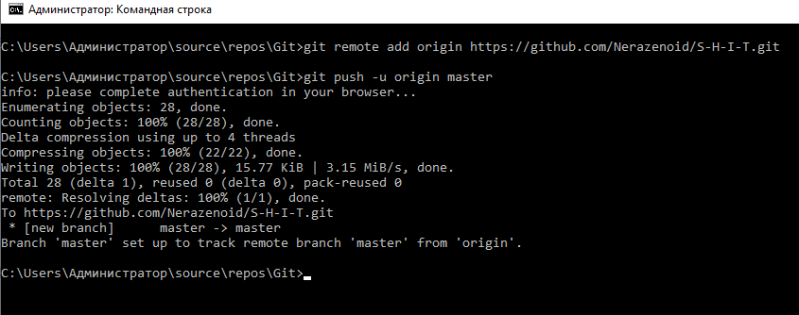

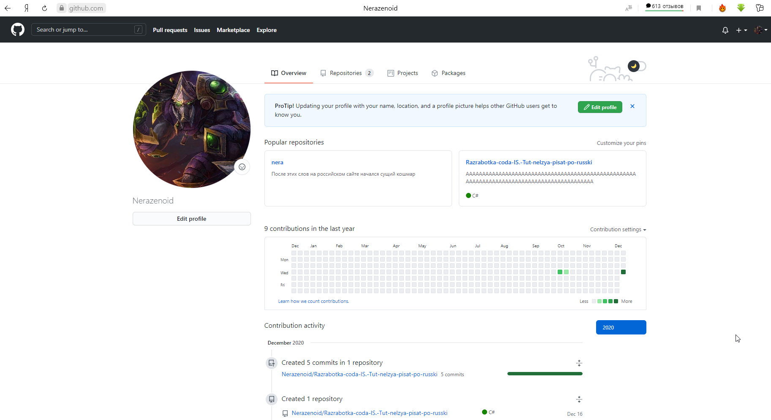

https://github.com/Nerazenoid